TF6421 XML Server使用方法
作者：杨振军
邮箱：rickon999@163.com
日期：2023.10.8
摘 要：
TF6421 XML Server提供了一种数据存储的方式。借助TwinCAT XML Server，可以使用存储在XML文件中的数据对TwinCAT PLC变量初始化，或者把PLC变量存储在XML文件中。使用时需要注意XML文件中的变量结构应该和PLC中变量的结构匹配。
附 件：
序 号 | 文件名 | 备注
1 | XML Server.tnzip | 例程

历史版本：

免责声明：
我们已对本文档描述的内容做测试。但是差错在所难免，无法保证绝对正确并完全满足您的使用需求。本文档的内容可能随时更新，如有改动，恕不事先通知，也欢迎您提出改进建议。

参考信息：

目 录

1. 软硬件版本 3
1.1. 倍福Beckhoff 3
1.1.1. 控制器硬件 3
1.1.2. 控制软件 3
2. 准备工作 3
2.1. 网络接线 3
2.2. 下载并安装TF6421 XML Server 3
2.2.1. 调试电脑安装步骤 3
2.2.2. CX2020-0155安装TF6421 7
2.2.3. CX9020-0115安装TF6421 7
3. 操作步骤 8
3.1. 添加XML Server库文件 8
3.2. Tc2_XmlDataSrv库文件及功能块引脚说明 9
3.2.1. Tc2_XmlDataSrv库文件说明 9
3.2.2. 功能块引脚简介 9
3.3. 基于CX9020 的XML文件读写（以FB_XmlSrvWrite/Read为例） 10
3.3.1. 结构体编写 10
3.3.2. 使用FB_XmlSrvWrite生成XML文件 10
3.3.3. 使用FB_XmlSrvRead读取XML文件 11
3.4. 基于CX2020-0155的XML文件读写（以FB_XmlSrvWrite/ReadByName为例） 12
3.4.1. 使用FB_XmlSrvWriteByName生成XML文件 12
3.4.2. 使用FB_XmlSrvReadByName读取XML文件 14
4. 常见问题 15
4.1. 执行XML文件读写功能块时出现32773报错。 15
4.2. 执行XML文件读写功能块时出现1828报错。 15
4.3. 执行XML文件读写功能块时出现1804报错 16

软硬件版本

倍福Beckhoff

控制器硬件
CX9020-0115
CX2020-0155

控制软件
笔记本是基于TwinCAT 3.1 Build 4024.32版本
CX9020-0115是基于TwinCAT 3.1 Build 4024.29版本
CX2020-0155是基于TwinCAT 3.1 Build 4024.29版本

准备工作

网络接线
将CX9020的网口与PC网口之间用网线相连，之后Choose Target，连接到目标控制器。（CX2020同理）
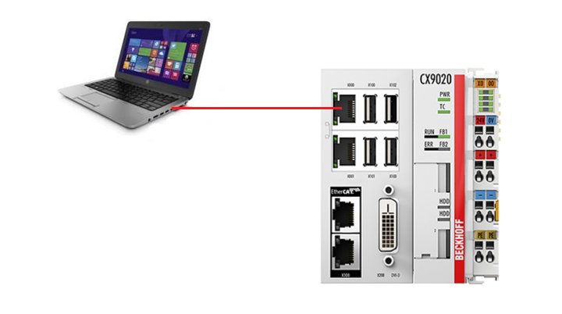

下载并安装TF6421 XML Server

调试电脑安装步骤
- 从倍福官网下载TF6421安装包，下载链接：https://www.beckhoff.com.cn/en-en/download/97173988
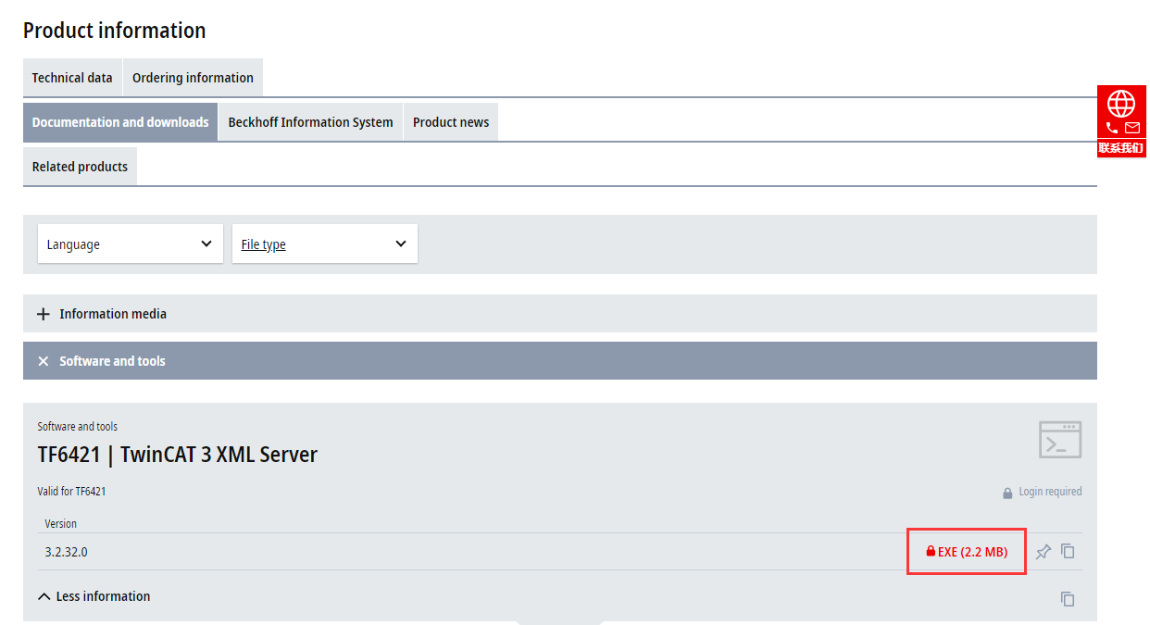
- 运行安装包，点击NEXT。
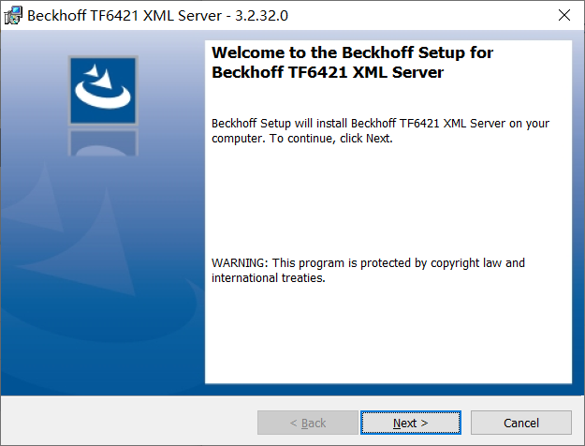
- 选择Accept，然后点击NEXT。
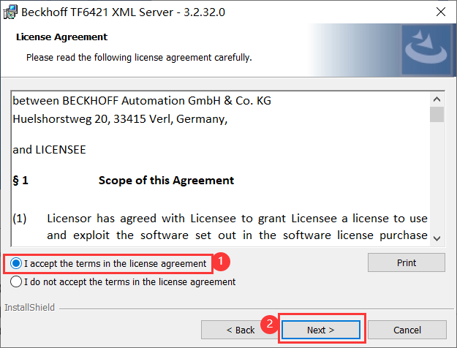
- 再次点击NEXT。
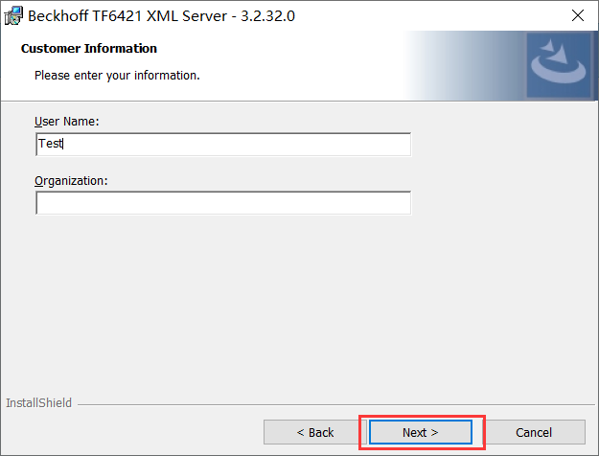
- 选择Complete版本进行安装，之后点击NEXT。
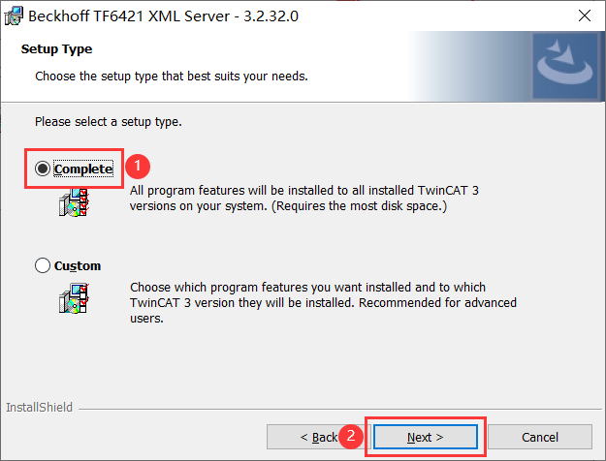
- 继续点击NEXT。
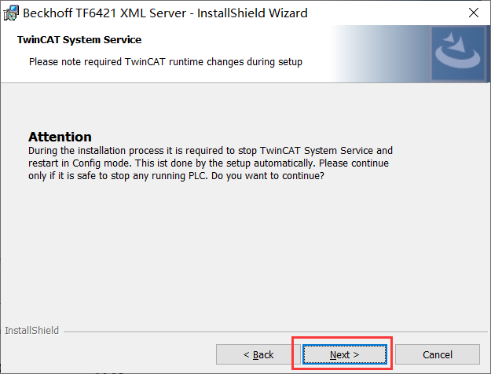
- 最后点击Install进行安装。
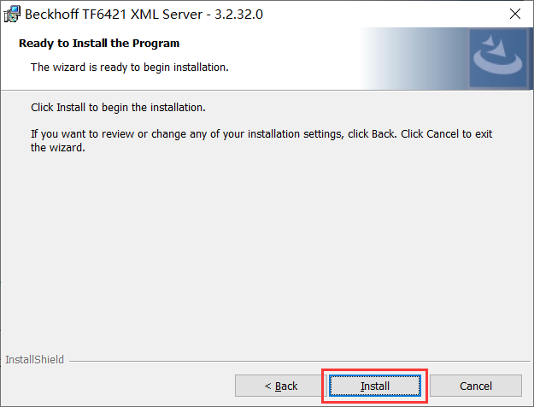
- 最后点击Finish，完成安装。

CX2020-0155安装TF6421
可以使用之前从官网下载的安装包，拷贝进U盘（U盘需要是FAT32，exFAT格式），再插入到CX2020的USB口上，粘贴到CX2020本地系统进行安装。安装步骤和在调试电脑上安装的步骤一致。

CX9020-0115安装TF6421
在调试电脑上安装好TF6421后，需要到C:\TwinCAT\Functions\TF6421-XML-Server\CE-ARM路径下，找到CAB安装包，同样用U盘拷贝、粘贴至CX9020本地系统内执行安装。
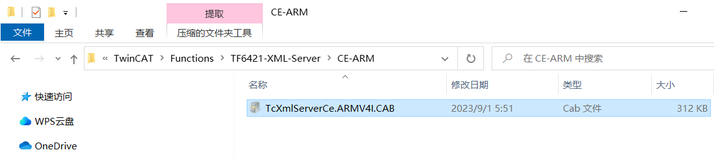
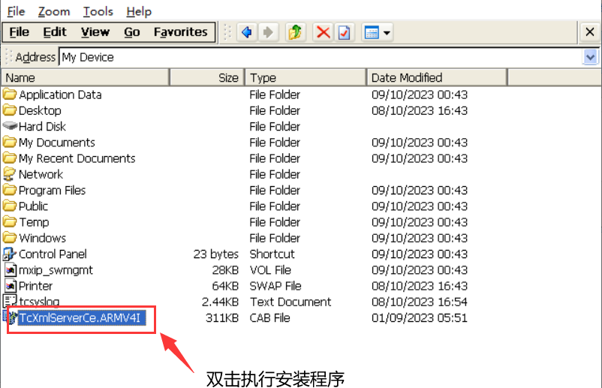

操作步骤

添加XML Server库文件
新建项目后，需要到References处，右键添加一个Tc2_XmlDataSrv库文件。
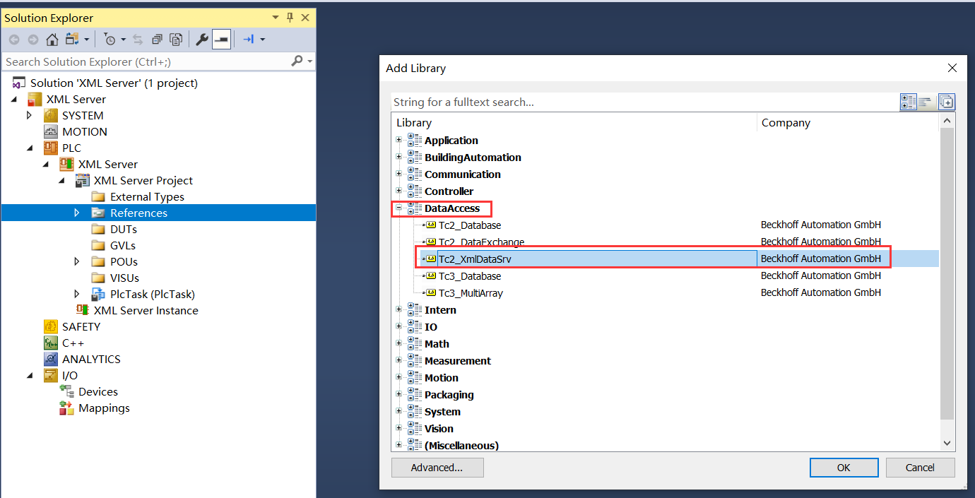

Tc2_XmlDataSrv库文件及功能块引脚说明

Tc2_XmlDataSrv库文件说明
Tc2_XmlDataSrv这个库文件内包含四个读/写XML文件的功能块。其中包括两个读(FB_XMLSrvRead, FB_XMLSrvReadByName)和两个写(FB_XMLSrvWrite, FB_XMLSrvWriteByName)功能块。
FB_XMLSrvRead和 FB_XMLSrvWrite使用PLC变量的地址和大小来指定变量。而FB_XMLSrvReadByName,和FB_XMLSrvWriteByName这两个功能块则是使用符号名来指定变量。一般而言，前两个功能块的性能相比后两者会更高。
此外，XML文件的路径和XML文档中变量的位置必须作为输入参数传递给功能块。

功能块引脚简介
以FB_XmlSrvRead为例，功能块引脚见下图：
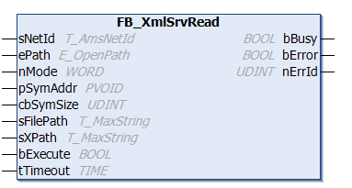
sNetId：包含TwinCAT 3 XML Server的ADS地址的字符串。对于本地计算机(默认)，可以指定一个空字符串。
ePath：用于在目标设备上选择打开文件的TwinCAT系统路径。
nMode：用于控制XML文件的计算方式。XmlSrvRead （同 XmlSrvReadByName）命令只支持 XMLSRV_SKIPMISSING 模式。XmlSrvWrite （同 XmlSrvWriteByName）可以使用 XMLSRV_SKIPMISSING 和 XMLSRV_ADDMISSING 模式。
pSymAddr：将XML文件中的数据写入的PLC变量的地址。
cbSymSize：将XML文件中的数据写入的PLC变量的大小。
sFilePath：要打开的文件的路径和文件名。该路径只能指向本地计算机的文件系统。
sXPath：要从XML文档中写入数据的标记地址。地址必须是有效的XPath指令。标记的名称不能与符号的名称相同。
bExecute：激活功能块的标志位，置TRUE激活。
tTimeout：功能块执行的最大时间。

此外，TwinCAT XML Server读写的数据类型是有限制的，详见下图：
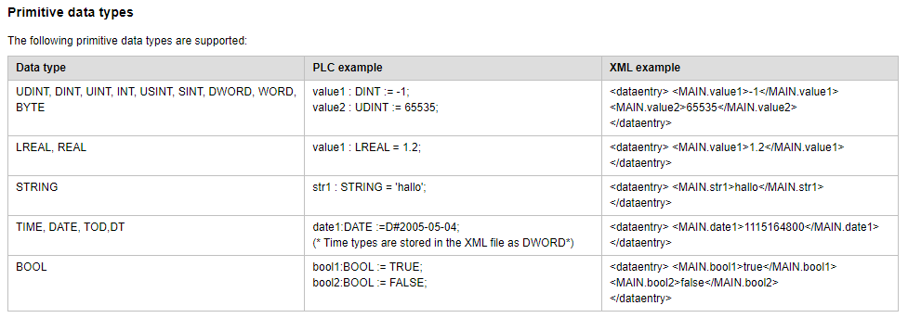

基于CX9020 的XML文件读写（以FB_XmlSrvWrite/Read为例）

结构体编写
定义两个结构体ST_XmlTest1、ST_XmlTest2。
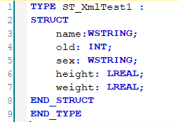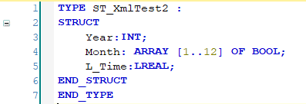

使用FB_XmlSrvWrite生成XML文件
- 编辑写XML文件程序，程序代码详见下图：
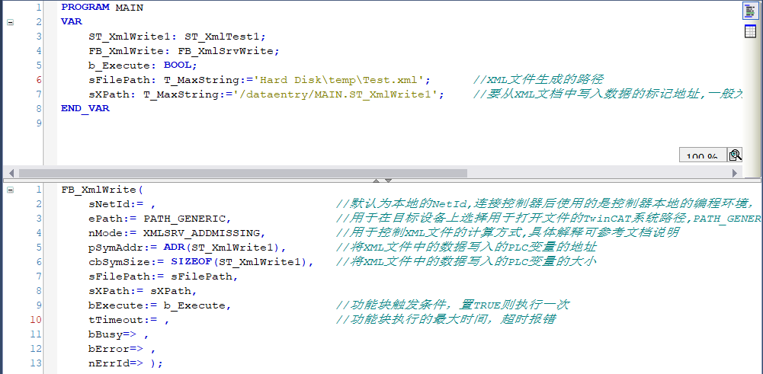
- 程序编写完后，激活配置并切换到RunMode。Login之后，我们可以先对结构体内的变量赋值进行测试，之后置位b_Execute触发功能块。
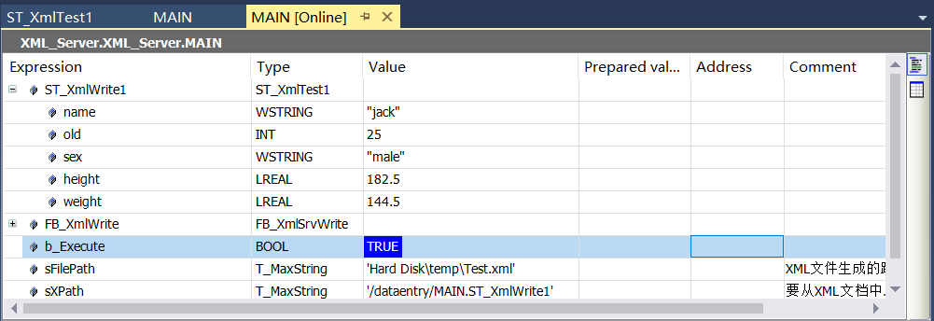
- 之后我们可以使用CERHOST工具远程访问CX9020，在Hard Disk\temp路径下可以看到生成的XML文件。
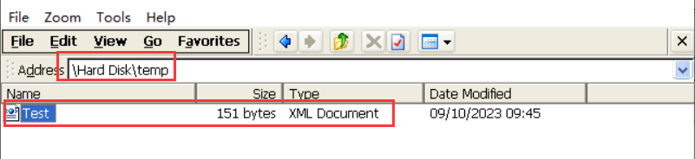
- 可以打开XML文件，能够看到其中包含的变量信息。
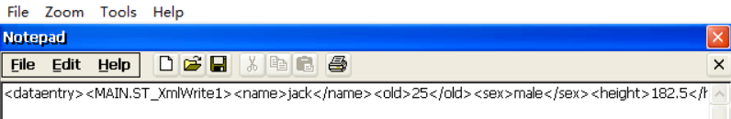

使用FB_XmlSrvRead读取XML文件
- 编写读XML文件程序,代码见下图：
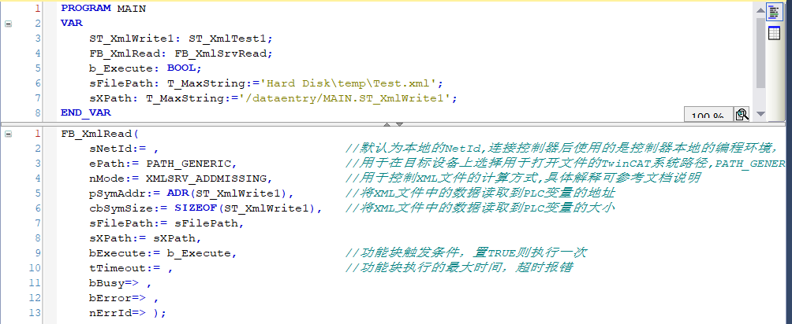
- 激活切换到RunMode之后，我们可以先Login看一下结构体内变量的数值，当前是0。
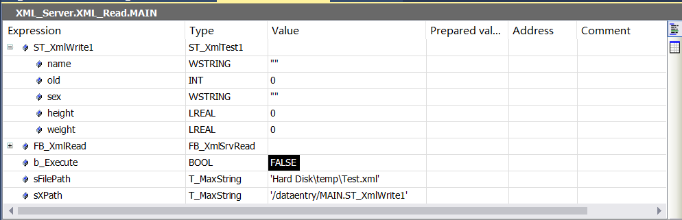
- 之后，我们置位b_Execute，执行读XML文件的操作。执行完成后，我们可以发现XML文件内存储的变量数据就被读取上来了。
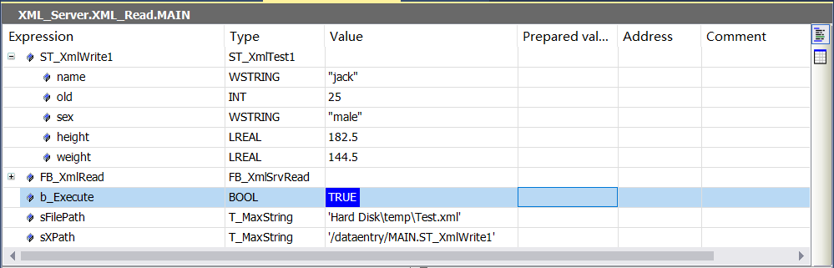

基于CX2020-0155的XML文件读写（以FB_XmlSrvWrite/ReadByName为例）

使用FB_XmlSrvWriteByName生成XML文件
- 编写写入XML文件的程序代码，代码详见下图：
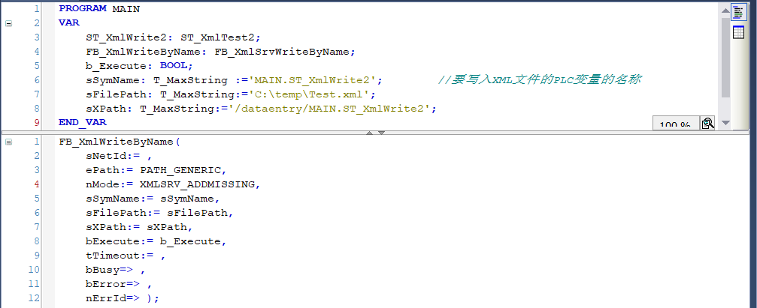
- 激活配置，切换到RunMode并Login，我们同样先对结构体赋值，然后置位b_Execute，执行XML文件写入。
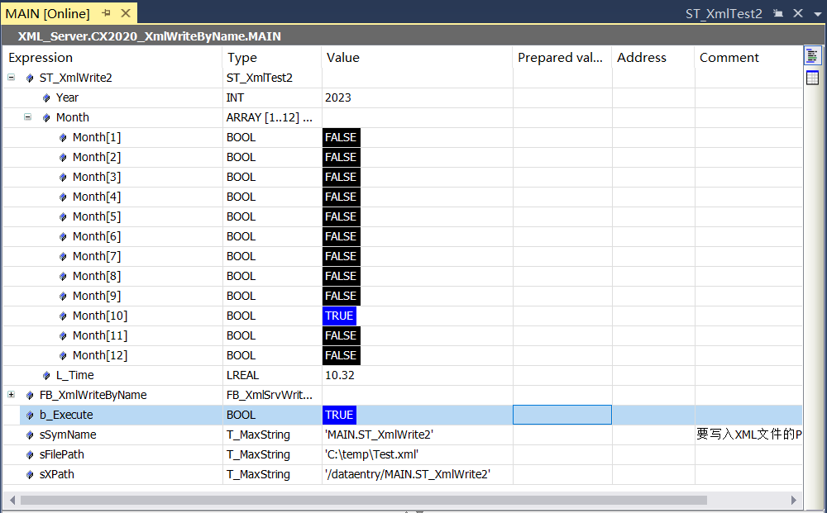
- 可以远程桌面访问CX2020本地系统，到C:\temp路径下可以看到生成的XML文件。
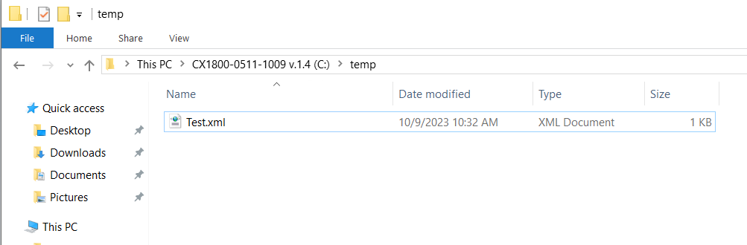
- 打开XML文件后，可以看到其中存储的变量信息。
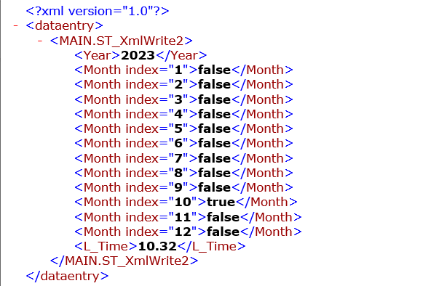

使用FB_XmlSrvReadByName读取XML文件
- 编写读取XML文件的程序代码，详见下图：
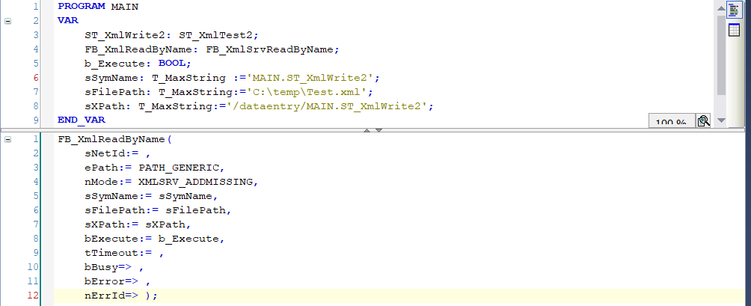
- 激活配置，切换到RunMode并Login之后，我们可以先看一下结构体内变量的数值，当前是0。
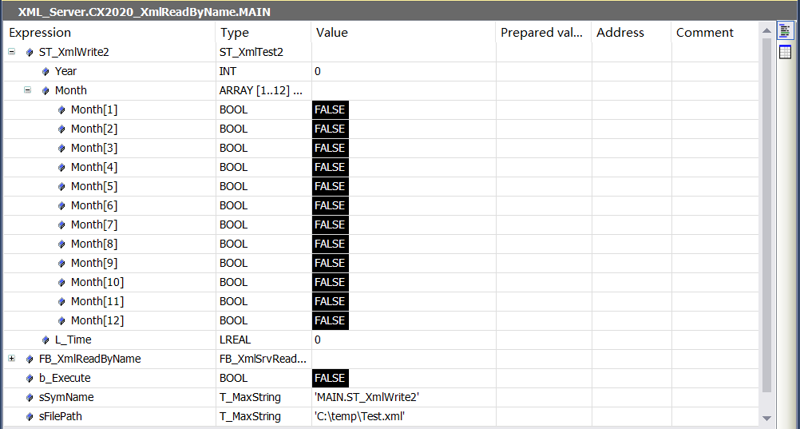
- 之后，我们置位b_Execute，执行读XML文件的操作。执行完成后，我们可以发现XML文件内存储的变量数据就被读取上来了。
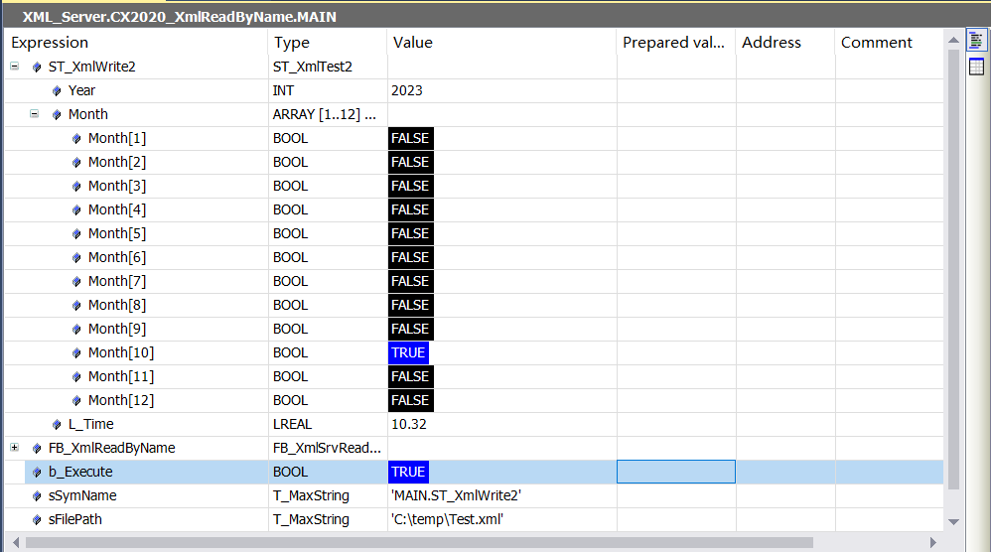

常见问题

执行XML文件读写功能块时出现32773报错。
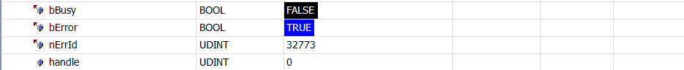
该问题发生的原因主要是因为编写程序时，直接将文件路径及sXPath路径填写在了功能块的引脚上。
解决方法：在变量声明区，把路径声明在变量里，功能块引脚处填写声明好的变量即可。

执行XML文件读写功能块时出现1828报错。
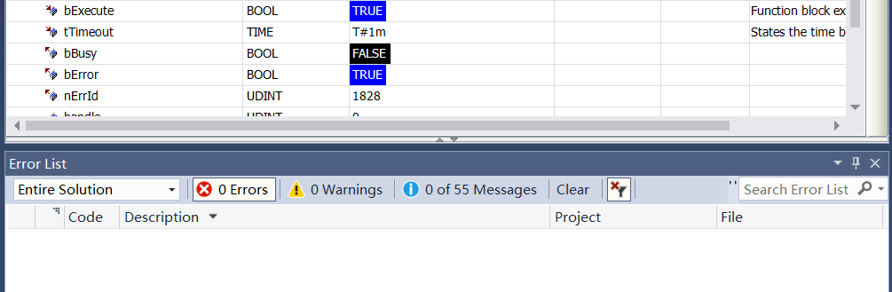
该问题的原因是未激活TF6421授权，且该报错仅会出现在功能块的ErrId中，软件的Error List内可能不会提示缺少该授权。
解决方法：进入Manage Licenses界面，勾选并激活TF6421授权即可。

执行XML文件读写功能块时出现1804报错
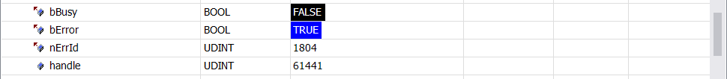
该报错发生的原因主要是因为XML文件生成的路径不存在导致的。
解决方法：一定要在功能块的文件路径里填写现有的文件路径，XML Server不会自动生成对应路径，结果就会导致报错。

上海（ 中国区总部）
中国上海市静安区汶水路 299 弄 9号（市北智汇园）
电话: 021-66312666

北京分公司
北京市西城区新街口北大街 3 号新街高和大厦 407 室
电话: 010-82200036 邮箱: beijing@beckhoff.com.cn

广州分公司
广州市天河区珠江新城珠江东路32号利通广场1303室
电话: 020-38010300/1/2 邮箱: guangzhou@beckhoff.com.cn

成都分公司
成都市锦江区东御街18号 百扬大厦2305 室
电话: 028-86202581 邮箱: chengdu@beckhoff.com.cn

请用微信扫描二维码  通过公众号与技术支持交流 | 倍福官方网站：  https://www.beckhoff.com.cn  在线帮助系统：  https://infosys.beckhoff.com/index_en.htm
倍福虚拟学院：
https://tr.beckhoff.com.cn/

招贤纳士：job@beckhoff.com.cn
技术支持：support@beckhoff.com.cn
产品维修：service@beckhoff.com.cn
方案咨询：sales@beckhoff.com.cn

